・・まり：[1]

① **きらきら**

* Význam: třpyt, záře, lesk, mihotání, jiskření, blyštění
* 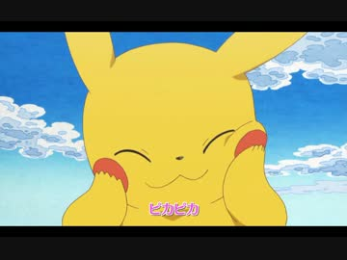Příslovce; může pobírat partikuli *to.*
* Ve spojení se *suru* tvoří sloveso.

Alternativní forma: キラキラ

例文：[2] ができらきら光っていた。

　 ‘Hvězdy se třpytily na obloze.’

彼の目はしてきらきらいた。 ‘Oči mu zářily vzrušením.’

Související výrazy: ぎらぎら／ギラギラ、ぴかぴか／ピカピカ

② **からから**

1) Příslovce – bez partikule nebo s partikulí *to;* sloveso – ve spojení se *suru*

* Významy:
  + 1. vyjádření zvuku jemného pocitu, dobré kvality zvuku, zvuku tvrdých objektů, jež se vzájemně dotýkají: をからから（と）らして歩く ‘kráčí s hlasitým klapáním (svých) vysokých dřeváků’
    2. bežný zvuk aut či podobných objektů, obzvláště v situaci při rotaci: がからから（と）回る ‘větrná růžice se s klapotem točí’

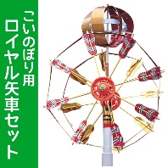

* + 1. slovo vyjadřující zvučně se smějící hlas: からから（と）する ‘chechotá se’

2) -*na* adjektivum

* Významy:
  + 1. Stav úplné ztráty určité tekutiny: のどがからからにく ‘vyschne v hrdle’
    2. Stav úplného vyprázdnění určité nádoby: はからからだ。 ‘Mám v peněžence vymeteno.’
* Odlišnosti mezi významem 1) a 2) v pozici přízvuku:  
  1) **カ**ラカラ  
  2) カラ**カ**ラ

Alternativní formy v zápise nejsou – カラカラ = Caracalla (římský císař) neb druh sokola

例文： にをねながら、たくましいをででた。すばらしいに、口のなかがからからにく。そのせいで声がハスキーになった。

書籍／9 文学2004

‘Kým sa moja myseľ odovzdávala ilúzii, pohladila som oboma rukami jeho mohutnú hruď. Z toho úžasného pocitu mi úplne vyschlo v ústach a v dôsledku sa mi zmenil hlas na hlboký chraplák.’

なはからからと笑った。

書籍／9 文学2002

‘Arogantný doktor[3] sa rehotal.’

Související výraz: からっぽ／っぽ (‘prázdný’)

③ **ぺこぺこ**

1) Příslovce – bez partikule nebo s partikulí *to;* sloveso – ve spojení se *suru*

1. vyjádření zvuku při stlačení nebo zmačkání určité věci: ぺこぺこ（と）するベニヤの ‘praskající překližková stěna’; 押すとぺこぺこ（と）るき ‘prázdná plechovka, která zapraská, když se zmáčkne’
2. neustálé sklánění hlavy, klanění se, podlézavost: ぺこぺこしながら言いをする ‘omlouvá se s neustálým poklonkováním’

2) -*na* adjektivum

* 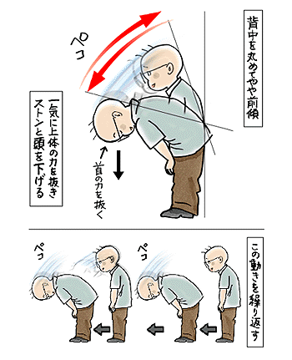Stav vyhladovění: がぺこぺこだ ‘kručí v břiše’
* Odlišnosti mezi významem 1) a 2) v pozici přízvuku:  
  1) **ペ**コペコ  
  2) ペ**コペコ**

Alternatívne formy: ペコペコ,

Související výraz: ぺこん (zvuk kovového nebo plastového materiálu, který se propadá a uskakuje zpět, nebo rychlé klanění se)

Alternatívne formy: ぺこり、ぺこりん

Pozn.: Další doporučený zdroj: <https://www.tofugu.com/japanese/japanese-onomatopoeia/>

例文： 「おなかがぺこぺこよ！あなたはおなかがすいていないの？」

書籍/9 文学2005

‘„Umírám hlady! Ty snad nemáš hlad?“’

ら、私たちだってかぐらいにするんだね。の人なんか私のようなにもぺこぺこしますよ。

書籍/9 文学2001

‘Napokon sa predsa hodíme zhruba k vikomtom alebo barónom, no nie. Ľudia z obchodných spoločností alebo tak, sa budú skláňať isto aj pred osobami ako som ja!’

④ **がっかり**

* Vyjadřuje zklamání, sklíčenost, citovou deprivaci apod.
* Podstatné jméno nebo příslovce (může pobírat partikuli *to*)
* Ve spojení se *suru* tvoří sloveso.
* Související výraz: がっかりするな ‘Hlavu vzhůru!’

例文： 少しがっかりしたよ。

jisho.org

‘Trochu mě to zklamalo.’

友達がここにいないのでがっかりだ。

romajidesu.com

　 ‘Mrzí mě, že tu nejsou mí kamarádi.’

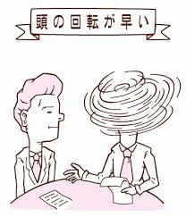⑤ **のがい**

* Popisuje stav keď dokážeme správne zareagovať v závislosti od situácie.
* Stav kedy sme schopní sa správať alebo myslieť takým spôsobom, že sa vieme prispôsobiť požiadavkám momentu.
* (dosl.) „skorá/rýchla rotácia hlavy“
* Zodpovedá slovenskému/českému ‘byť rýchly v premýšľaní, bystrý, inteligentný’

Alternatívne formy: 頭の回転が速い  
 頭の回転の早い  
 頭の回転の速い

Súvisiace idiómy: 頭の回転が遅い (nechápavý, pomalý v premýšľaní)  
 頭の回転が  
 頭の回転 (myšlienky, premýšľanie)

例文： 単に学校のがいいというだけではなくて、頭の回転が早い。

書籍/9 文学1996

‘Nie je to iba o tom, že má dobré výsledky v škole, je bystrý.’

やっぱり、の強い人って、頭の回転が速いのですね。

Yahoo!知恵袋/エンターテインメントと趣味/テレビ、ラジオ2005

‘Ako sa dalo očakávať, ľudia, ktorý sú dobrý v šógi sú veru bystrý.’

Další odkazy:

からから:

<http://dictionary.goo.ne.jp/jn/45607/meaning/m0u/>

<http://jisho.org/search/%E3%81%8B%E3%82%89%E3%81%8B%E3%82%89>

ぺこぺこ:

<http://dictionary.goo.ne.jp/jn/198905/meaning/m0u/%E3%81%BA%E3%81%93%E3%81%BA%E3%81%93/>

<http://jisho.org/search/%E3%81%BA%E3%81%93%E3%81%BA%E3%81%93>

頭の回転が早い:

<http://thesaurus.weblio.jp/content/%E9%A0%AD%E3%81%AE%E5%9B%9E%E8%BB%A2%E3%81%8C%E3%81%AF%E3%82%84%E3%81%84>

<http://jisho.org/search/%E9%A0%AD%E3%81%AE%E5%9B%9E%E8%BB%A2>

きらきら、がっかり：

<http://pj.ninjal.ac.jp/archives/Onomatope/index.html>

<http://jisho.org/>

1. Všetky príkladové vety boli prevzaté z <http://www.kotonoha.gr.jp/shonagon/> a <http://jisho.org/>
2. romajidesu.com　
3. Myslí sa držiteľ titulu Ph.D.; Dr.